**ภาคผนวก**

**ภาคผนวก ก**

**แบบภาพประกอบและแบบรายละเอียดของเครื่องจักรเพื่อการผลิต**

**แบบภาพประกอบและแบบรายละเอียดของเครื่องจักรเพื่อการผลิต**

**- แบบภาพประกอบเครื่องจักร (Assembly Drawing)**

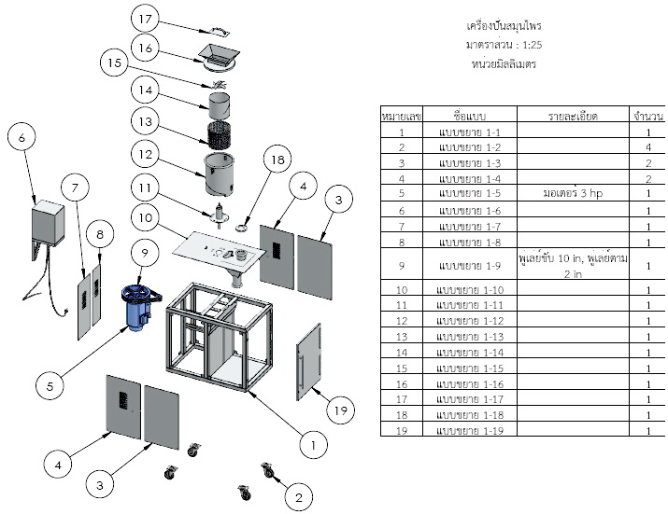

**- แบบรายละเอียดชิ้นส่วนของเครื่องจักร (Detail Drawing)**

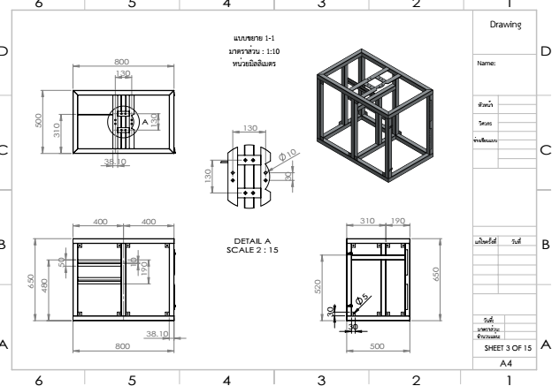

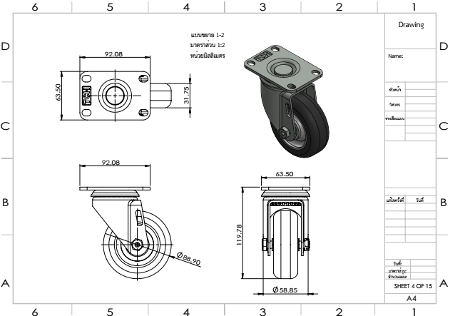

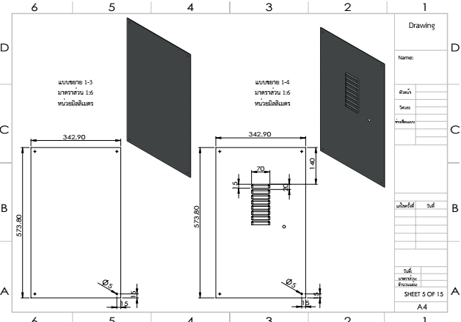

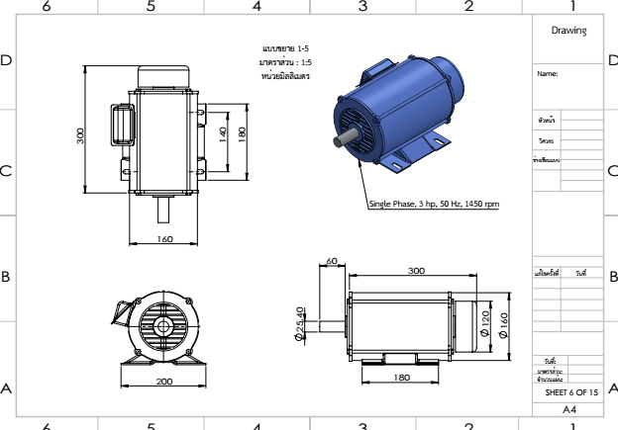

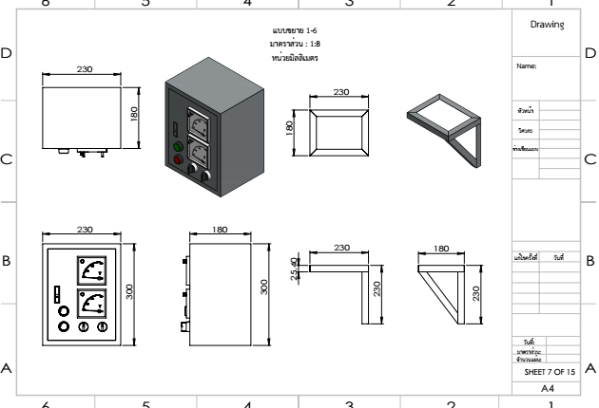

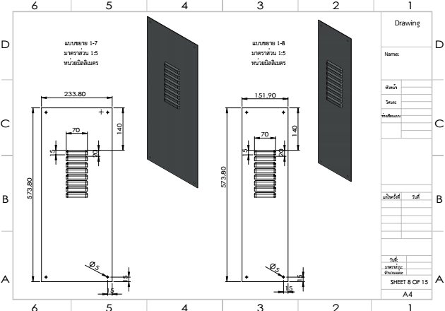

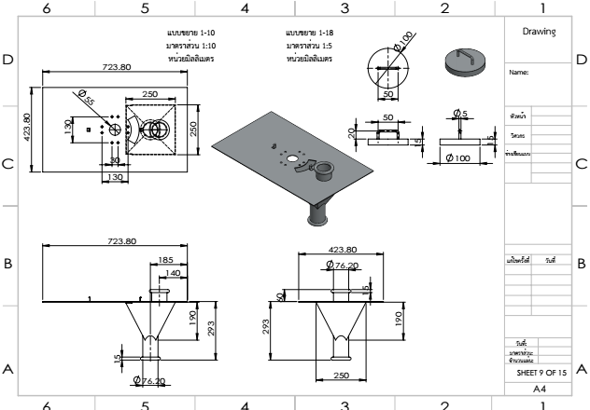

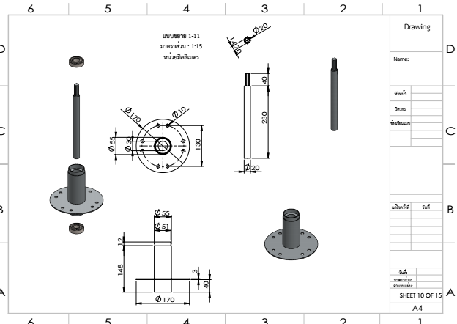

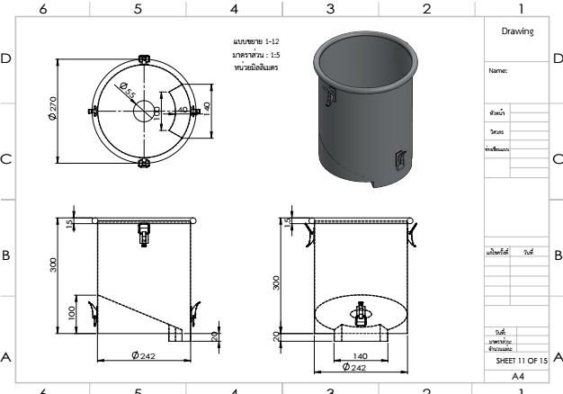

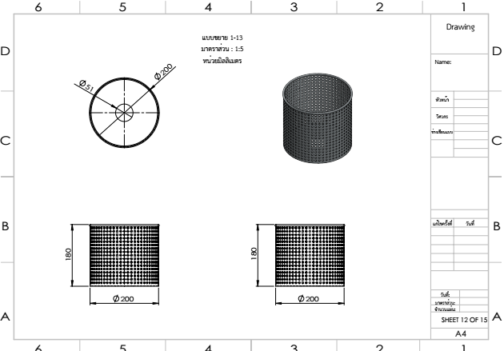

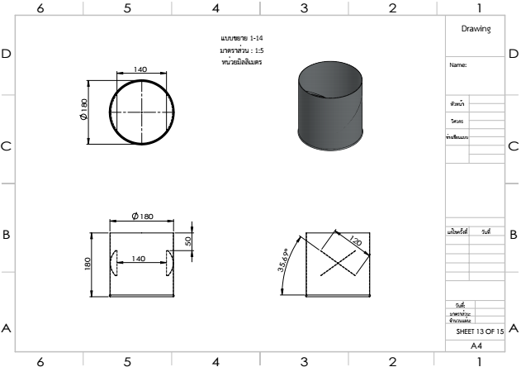

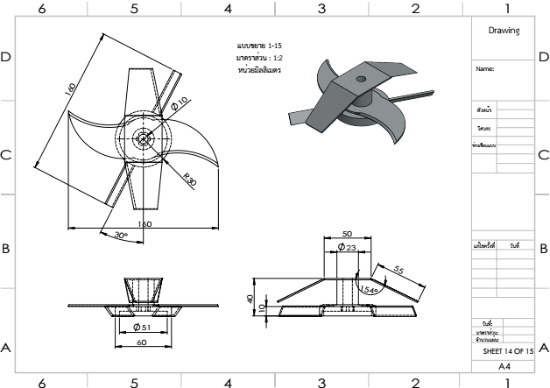

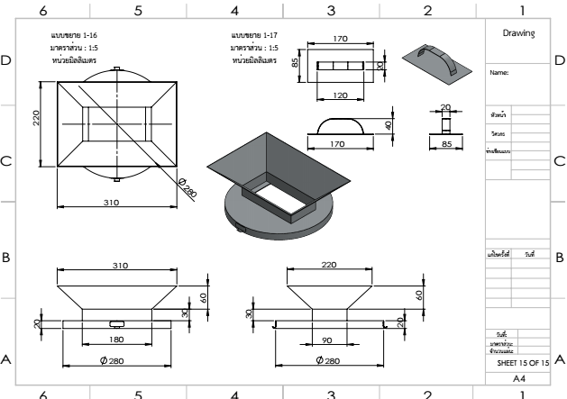

**- หลักการทำงานและส่วนประกอบต่างๆของเครื่องโดยย่อ**

เครื่องบดละเอียดเป็นเครื่องไฟฟ้าที่ช่วยให้ส่วนผสมของอาหารแหลกละเอียดตัวเครื่องประกอบด้วยสองส่วนคือ ส่วนที่เป็นฐานล่างกับส่วนที่เป็นโถใส่อาหาร ในส่วนของฐานล่างจะมีมอเตอร์ติดตั้งกับพู่เล่ขับขนาดใหญ่เพื่อไปขับพูเล่ที่ติดอยู่แกนหมุนใบมีด ซึ่งจะทำให้ใบมีดหมุนเร็วมาก แกนมอเตอร์ของมอเตอร์ตั้งขึ้น มีสวิตซ์ปิด-เปิดมอเตอร์ติดอยู่ที่ฐานล่าง สำหรับส่วนที่เป็นโถใส่วัตถุดิบนั้น ในโถตอนล่างจะมีใบมีดเป็นแฉก แกนใบมีดต่อออกไปด้านล่างของโถและที่ปลายแกนมีที่สำหรับเดือยของมอเตอร์ เมื่อต้องการใช้ให้สวมเดือยให้ติดกัน เปิดสวิตซ์ มอเตอร์จะหมุนแกนใบมีด ทำให้ใบมีดหมุนอย่างรวดเร็วตัดอาหารที่ต้องการบดให้ละเอียด อาหารที่มีชิ้นใหญ่และน้ำหนักมากจะตกลงมาอยู่ในตำแหน่งที่ใบมีดตัดได้ทั่วถึงโดยใบมีดสามารถออกแบบตามความเหมาะสมกับการใช้งานได้

**- แบบรายละเอียดระบบไฟฟ้าของเครื่องจักร (Electrical Drawing)**

